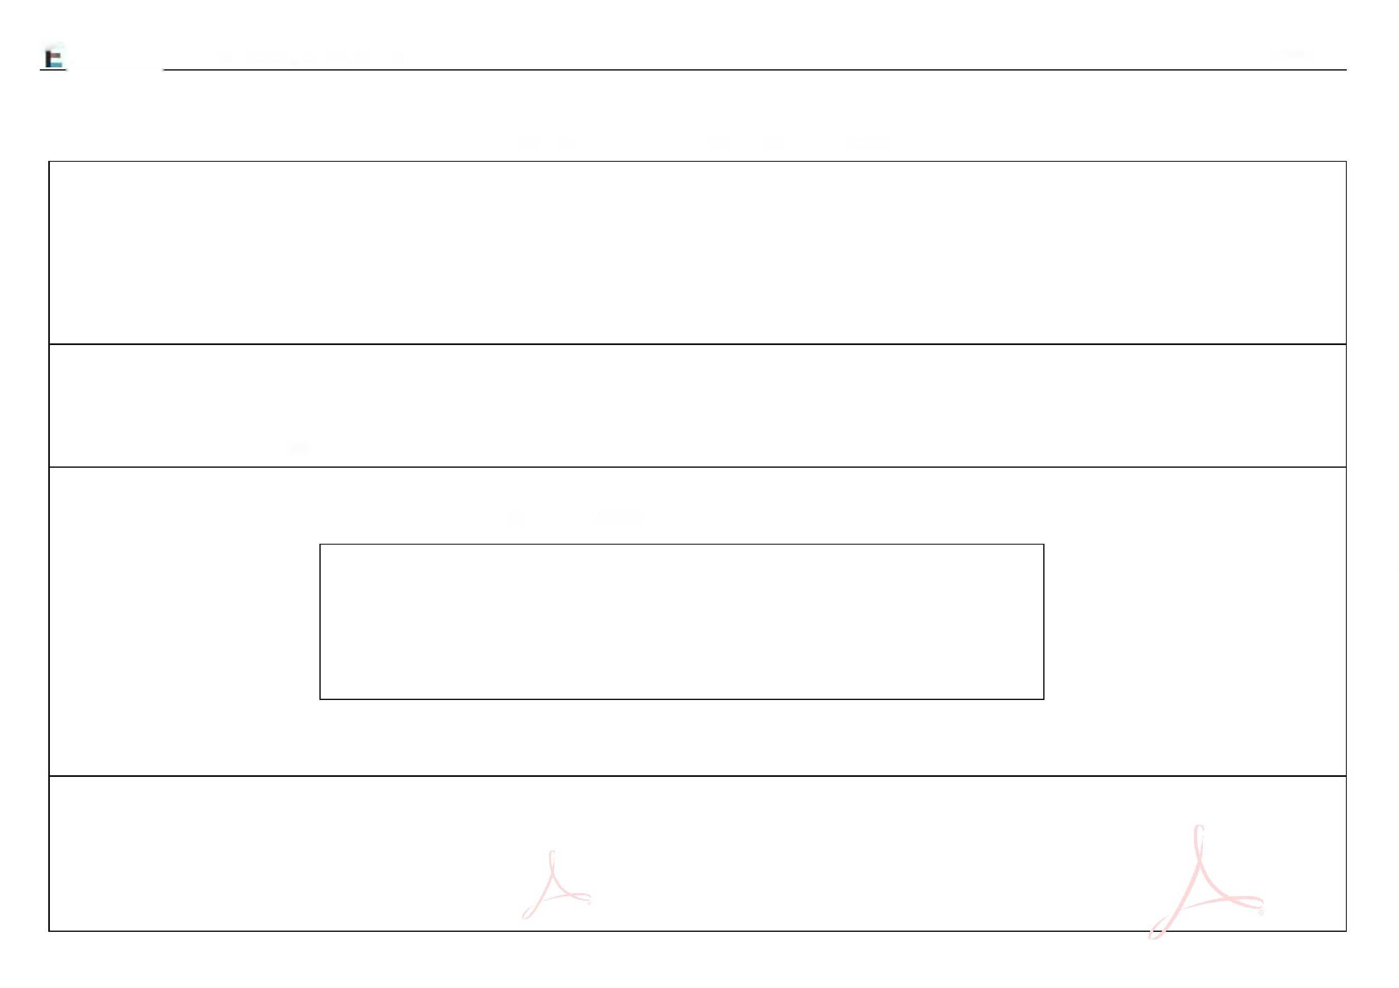
Priloha c.1 - Oceneny soupis praci zmen zavazku
AspeEsticon Firma: Building a Law, spol. s r.o.
^{5.1 (24.2.15.0)} Datum: 14.10.2024 Čas:
Změna stavby č. mnp Odečet demontáž lešení
Stavba: 502 887 - Areál ZCV - Rekonstrukce střechy skladu MTZ
Objekt: SO 01 - Rekonstrukce střechy
Rozpočet: [SO 01] - Rekonstrukce střechy
Objednatel: Povodí Ohře, státní podnik
Zhotovitel dokumentace: Dekprojekt s.r.o.
Zhotovitel: Building
Změna stavby celkem:
Celková cena: -23 885,20 Kč
DPH: -5 015,89 Kč
Cena s DPH: -28 901,09 Kč
Vypracoval zadání:
Vypracoval nabídku:
Strana 1 z 2
14:16
Datum zadání:
Datum vypracování nabídky:
Strana 2 z 2
AspeEsticon Firma: Building a Law, spol. s r.o. 5.1 (24.2.15.0)
Rozpočet: [SO 01] - Rekonstrukce střechy
Položky změny stavby č. mnp
Datum: 14.10.2024 Čas: 14:16
PČ Kód Název | MJ | Množství | JOC |  | Celkem
SO 01 Rekonstrukce střechy |  |  |  |  | -23 885,20
94 Lešení a stavební výtahy |  |  |  |  | -23 885,20
₁₄ ₉₄₁₁₁₁₈₁₁ Lešení řadové trubkové lehké pracovní s podlahami s provozním zatížením tř. 3 do 200  ¹⁴ ⁹⁴¹¹¹¹⁸¹¹ kg/m2 šířky tř. W06 od 0,6 do 0,9 m výšky do 10 m demontáž | M2 | -597,130 |  | 40,00 | -23 885,20

Cenová soustava: CS ÚRS 2023 02
